Некоммерческое акционерное общество
«TURAN UNIVERSITY»

Экономический факультет

Высшая школа информационных технологий

ОТЧЕТ
по лабораторной работе 4

по дисциплине: Программирование Arduino

на тему «Моделирование датчика температуры и влажности DHT11 в Arduino»

Специальность: 6B06102 – Информационные системы

Выполнил: Ведерников.Д.М, группа ИС-252(3)
(Ф.И.О.)

Принял: сениор-лектор Кальпебаев А. Р.
(ученая степень, звание, Ф.И.О.)

_______ ________________ «____» ________________2025 г.
(оценка) (подпись)

Алматы 2025
Содержание

Цель 3
Схема светофора со светодиодами в Tinkercad 3
Листинг программы 3
Результат работы программы 4
Вывод 5
Список использованной литературы 5

Цель

Цель: создание схемы цифрового термометра и измерителя влажности в среде Tinkercad и скетча в Arduino IDE.

Задание
Собрать схему управления цифровым термометром и измерителем влажности c LCD дисплеем и двумя светодиодами.

Номер варианта | Нормальные показания |  | Светодиод |  | Вентилятор
Номер варианта | Температура | Влажность | Зелёный | Красный | Вентилятор
2 | 26-31 | 61-66 | миг | + | +

Схема светофора со светодиодами в Tinkercad

Схема шагового двигателями с драйвером в Tinkercad показана на рисунке 1, 2.

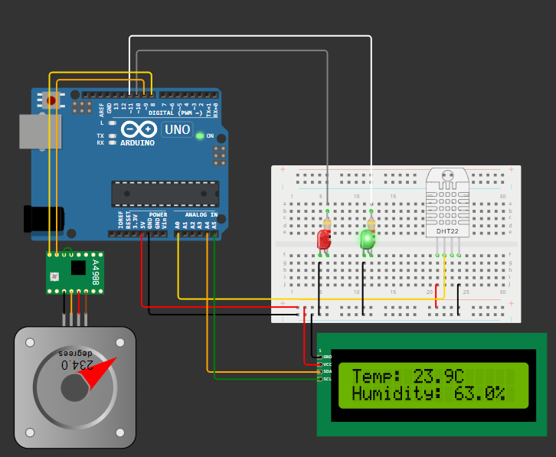
Рисунок 1. Схема Датчика температуры и влажности DHT22, LCD дисплея, шагового двигателя и двух светодиодов в состоянии нормы
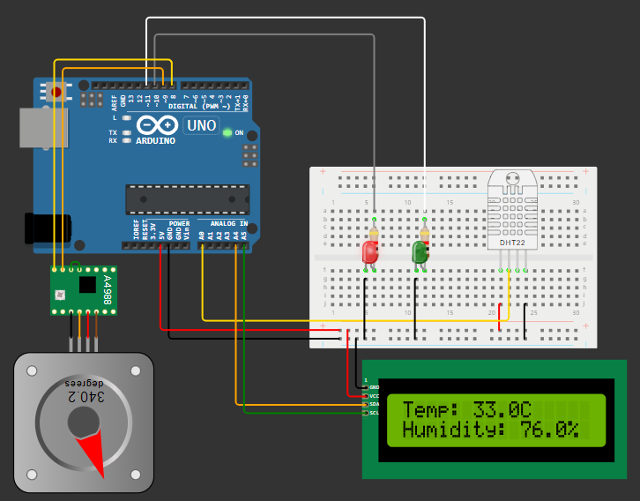
Рисунок 2. Схема Датчика температуры и влажности DHT22, LCD дисплея, шагового двигателя и двух светодиодов в состоянии не нормы

Листинг программы

Листинг программы для LCD дисплея с потенциометром

#include <Wire.h>
#include <LiquidCrystal_I2C.h>
#include <DHT.h>

#define DHTPIN A0 // пин для DHT22
#define DHTTYPE DHT22 // используем датчик DHT22

DHT dht(DHTPIN, DHTTYPE);
LiquidCrystal_I2C lcd(0x27, 16, 2); // адрес дисплея 0x27, 16 столбцов, 2 строки

int red = 10; // пин красного светодиода
int green = 11; // пин зелёного светодиода
byte stepPin = 9;
byte directionPin = 8;

void setup() {
lcd.begin(16, 2);
lcd.backlight();
dht.begin();

pinMode(red, OUTPUT);
pinMode(green, OUTPUT);
pinMode(stepPin, OUTPUT);
pinMode(directionPin, OUTPUT);
}

void loop() {
// Считываем показания с DHT22
float h = dht.readHumidity();
float t = dht.readTemperature();

// Если чтение не удалось – выводим сообщение об ошибке
if (isnan(t) || isnan(h)) {
lcd.setCursor(0, 0);
lcd.print("DHT22 error ");
delay(1000);
return;
}

// Вывод температуры и влажности на дисплей
lcd.setCursor(0, 0);
lcd.print("Temp: ");
lcd.print(t, 1);
lcd.print("C ");

lcd.setCursor(0, 1);
lcd.print("Humidity: ");
lcd.print(h, 1);
lcd.print("% ");

if (t > 31 || h > 66) {
// Перегрев – включаем вентилятор (он будет крутиться постоянно)
digitalWrite(red, LOW);
digitalWrite(green, LOW);
digitalWrite(directionPin, HIGH);

// Включаем вентилятор, крутим шаговик в цикле
for (int i = 0; i < 200; i++) {
digitalWrite(stepPin, HIGH);
delayMicroseconds(500);
digitalWrite(stepPin, LOW);
delayMicroseconds(500);
}

} else if (t >= 26 && t <= 31 && h >= 61 && h <= 66) {
// Нормальные условия – зелёный светодиод мигает
digitalWrite(red, LOW);
static bool ledState = false; // Переменная для хранения состояния светодиода
ledState = !ledState; // Инвертируем состояние
digitalWrite(green, ledState); // Включаем/выключаем зелёный
delay(300); // Задержка для мигания

} else {
// Температура и влажность ниже нормы – включаем красный
digitalWrite(green, LOW);
digitalWrite(red, HIGH);
}

// Если вентилятор включен, пусть крутится бесконечно, пока условия не нормализуются
while (t > 31 || h > 66) {
digitalWrite(stepPin, HIGH);
delayMicroseconds(500);
digitalWrite(stepPin, LOW);
delayMicroseconds(500);

// Обновляем данные с датчика, чтобы проверить, не стало ли прохладнее
h = dht.readHumidity();
t = dht.readTemperature();

// Обновляем дисплей, чтобы пользователь видел изменения
lcd.setCursor(0, 0);
lcd.print("Temp: ");
lcd.print(t, 1);
lcd.print("C ");

lcd.setCursor(0, 1);
lcd.print("Humidity: ");
lcd.print(h, 1);
lcd.print("% ");

delay(500); // Даем время на обновление датчика
}

delay(200); // Даем время на обработку данных
}

Результат работы программы
Результат работы программ можно посмотреть, перейдя по следующей ссылке: https://wokwi.com/projects/423781670277574657

Вывод

В ходе выполнения данной лабораторной работы были приобретены навыки сборки схем в программе Tinkercad, научился разрабатывать коды на С++ для микроконтроллера Arduino UNO по моделированию датчика температуры и влажности DHT22 в среде Wokwi.

Список использованной литературы

- Кальпебаев А. Р. Лабораторная работа №3. Управление LCD-дисплеем в Ардуино. // Алматы, 2025.
- Подключение дисплея LCD 1602 к arduino по i2c / IIC // ARDUINOMASTER.RU: Российское Ардуино-сообщество. 2019. URL: https://arduinomaster.ru/datchiki-arduino/lcd-i2c-arduino-displey-ekran/ (дата обращения: 12.02.25 г.)
- Arduino для начинающих // HABR.COM: российский совместный блог об ИТ, компьютерных науках и обо всем, что связано с Интернетом. 2018. URL: https://habr.com/ru/post/352806/ (дата обращения: 12.02.25 г.)

